 |  |  | بسم الله الرحمن الرحي م  اسئلة اختبار منتصف الفصل الدرا _{ي}س الثا _{ي}ن العام الدرا _{ي}س ١٤٤٤هـ | المملكة العربية السعودية وزارة التعلي م إدارة التعليم ...........  مدرسة :……… ..
 |  | الدرجة |  | دراسات إسلامية | المادة :
 |  |  |  | الرابع الابتدا _{ي}ن | الصف :
خمسة ع^{ر}ش | 15 |  |  | اسم الطالبة :  . ..........................................................
5
أ - ضع الكلمات التالية ف الفراغ المناسب لها
السؤال الأول :

الصلاة

ثلاثة

ا
لجورب

حفصة

- . من العبادات الظاهرة .............................
- . تزوج الن يب صلى الله عليه وسلم من .........................ر _{ي}ض الله عنه ا ف السنة الثالثة من الهجرة .
- . كان عدد أولاد الن يب صلى الله عليه وسلم الذكور .........................
- . ما يلبس على الرجل من الصوف والقطن ونحوهما .........................
ب - عددي اثنان من أنواع العبادة .
- .........................................................................
- .....................................................................

3 |  | ض _{ي}ع المصطلح المناسب أمام التعريفات التالية : السؤال الثا _{ي}ن :

العبادة

العباد
الظاهرة

ات

الخف

 | الـت ـع ـري ـف |  | المصطلح
 | ما يلبس على الرِّجل من جلد ونحوه. |  |  | 1
 | كل ما يحبه الله ويرضاه من الأقوال والأعمال الظاهرة والباطنة . |  |  | 2
 | يه العبادات ال ^{ى}ب تكون ظاهرة لنا . |  |  | 3

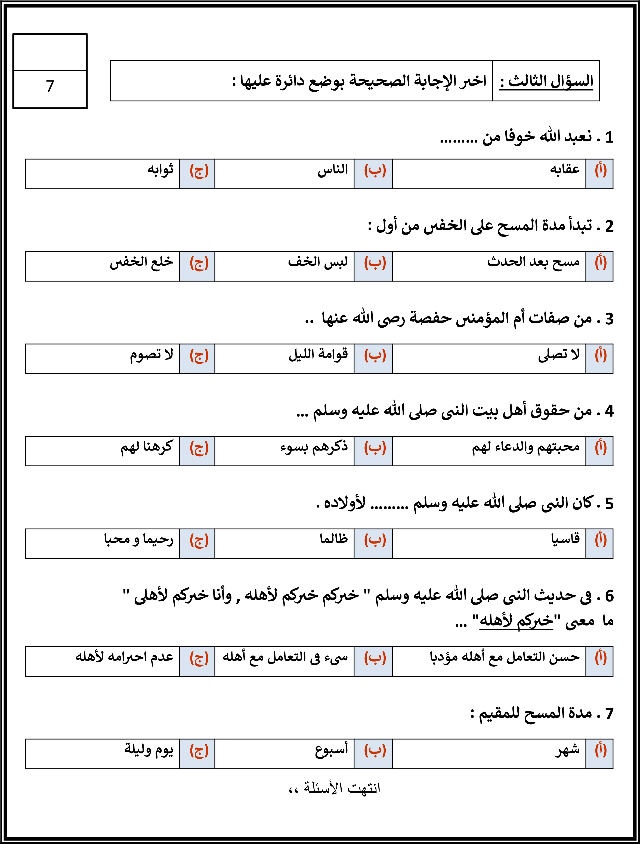
ى

ي
ي
ي

ي

ى
ي ي

